«ВЕСТНИК НОВОМОШКОВСКОГО СЕЛЬСОВЕТА»

ГАЗЕТА НОВОМОШКОВСКОГО СЕЛЬСОВЕТА МОШКОВСКОГО РАЙОНА НОВОСИБИРСКОЙ ОБЛАСТИ
№ 20 от 04 августа 2023 года
______________________________________________________________________________________________________

Администрация Мошковского района Новосибирской области информирует о возможности предоставления в собственность земельного участка, местоположение: Новосибирская область, Мошковский район, с. Новомошковское, ул. Зеленая, общей площадью 500 кв.м., категория земель – земли населенных пунктов, разрешенное использование – для индивидуального жилищного строительства.
Граждане, заинтересованные в предоставлении земельного участка вправе в течение 30 дней со дня опубликования и размещения извещения подать заявление о намерении участвовать в аукционе на право заключения договора купли-продажи земельного участка.
Заявления о намерении участвовать в аукционе по установленной форме на бумажном носителе принимаются с 07 августа 2023 года по 06 сентября 2023 года ежедневно (за исключением выходных дней) с 08:00 до 13:00 часов, с 14:00 до 16:00 часов по адресу: Новосибирская область, Мошковский район, р.п. Мошково, ул. Советская, 9, каб. 102, тел. (8-383-48) 21-230.
Со схемой расположения земельного участка можно ознакомиться ежедневно (за исключением выходных дней) с 08:00 до 13:00 часов, с 14:00 до 16:00 часов по адресу: Новосибирская область, Мошковский район, р.п. Мошково, ул. Советская, 9, каб. 102.

Приложение №1
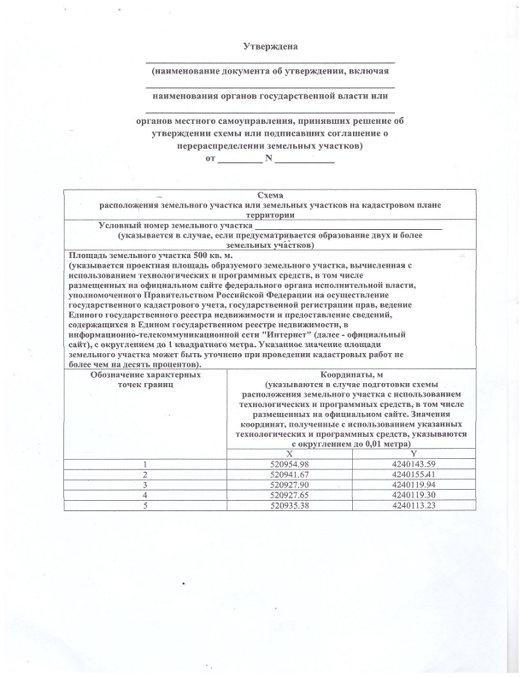

Приложение №2
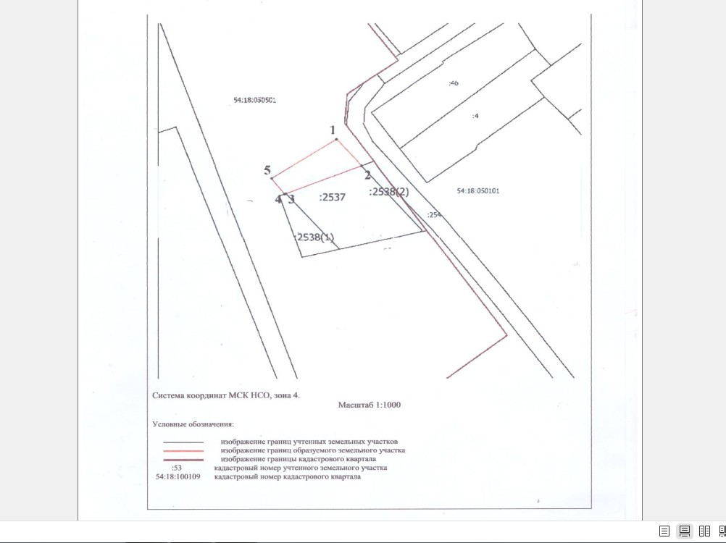

ПРОТОКОЛ
публичных слушаний по проекту о внесении изменений в Устав сельского поселения Новомошковского сельсовета Мошковского района Новосибирской области, опубликованного в газете «Вестник Новомошковского сельсовета» № 19 от 20.07.2023 года

03.08.2023 года
Место проведения: Новосибирская область Мошковский район село Новомошковское ул. Коммунальная 11, здание администрации - 16-30
Присутствовало 19 человек.
Председатель публичных слушаний – председатель Совета депутатов Новомошковского сельсовета Мошковского района Новосибирской области Цепаева Надежда Ивановна
Секретарь публичных слушаний – Юхнина Татьяна Викторовна
1. По вопросу о проекте внесения изменений в Устав сельского поселения Новомошковского сельсовета Мошковского района Новосибирской области, опубликованного 20.07.2023 в газете «Вестник Новомошковского сельсовета» № 19 выступил Гацко Евгений Валерьевич - глава Новомошковского сельсовета Мошковского района Новосибирской области.
1. Внести в Устав сельского поселения Новомошковского сельсовета Мошковского муниципального района Новосибирской области следующие изменения:

1. Главу 2. Формы, порядок и гарантии участия населения в решении вопросов местного значения дополнить статьей 18.1 следующего содержания:

«Статья 18.1 Староста сельского населенного пункта

1. Для организации взаимодействия органов местного самоуправления Новомошковского сельсовета Мошковского района Новосибирской области жителей сельского населенного пункта при решении вопросов местного значения в сельском населенном пункте, расположенном на территории Новомошковского сельсовета Мошковского района Новосибирской области, назначается староста сельского населенного пункта (далее - староста).
2. Староста назначается представительным органом муниципального образования, в состав которого входит данный сельский населенный пункт, по представлению схода граждан сельского населенного пункта. Староста сельского населенного пункта назначается из числа граждан Российской Федерации, проживающих на территории данного сельского населенного пункта и обладающих активным избирательным правом, либо граждан Российской Федерации, достигших на день представления сходом граждан 18 лет и имеющих в собственности жилое помещение, расположенное на территории данного сельского населенного пункта.
3. Староста не является лицом, замещающим государственную должность, должность государственной гражданской службы, муниципальную должность, за исключением муниципальной должности депутата представительного органа муниципального образования, осуществляющего свои полномочия на непостоянной основе, или должность муниципальной службы, не может состоять в трудовых отношениях и иных непосредственно связанных с ними отношениях с органами местного самоуправления.
4. Старостой сельского населенного пункта не может быть назначено лицо:
1) Замещающее государственную должность, должность государственной гражданской службы, муниципальную должность или должность муниципальной службы;
2) признанное судом не дееспособным или ограниченно дееспособным;
3) имеющее непогашенную или не снятую судимость.
5. Срок полномочий старосты сельского пункта составляет 5 (пять) лет.
Количество сроков, в течении которых одно и то же лицо может исполнять функции старосты сельского поселения, не ограничиваются.
Полномочия старосты сельского населенного пункта прекращаются досрочно по решению Совета депутатов Новомошковского сельсовета Мошковского района Новосибирской области, по представлению схода граждан сельского населенного пункта, а также в случаях, установленных пунктами 1-7 части 10 статьи 40 Федерального закона от 06.10.2003 года № 131-ФЗ «Об общих принципах организации местного самоуправления в Российской Федерации»
6. Староста сельского населенного пункта для решения возложенных на него задач осуществляет следующие полномочия:
1) представляет интересы населения сельского населенного пункта, в котором староста осуществляет свою деятельность (далее - сельский населенный пункт), в органах местного самоуправления поселения Новомошковского сельсовета Мошковского района Новосибирской области), в котором расположен сельский населенный пункт, а также в органе местного самоуправления Мошковского района Новосибирской области, в состав которого входит указанное поселение (далее - органы местного самоуправления), в организациях, осуществляющих свою деятельность на территории соответствующего населенного пункта;
2) оказывает организационную и информационную помощь жителям сельсовета при их обращениях в органы местного самоуправления Новомошковского сельсовета Мошковского района Новосибирской области;
3) оказывает содействие органам местного самоуправления и населению в созыве схода, собрания, конференции граждан, проживающих на территории Новомошковского сельсовета Мошковского района Новосибирской области;
4) оказывает содействие органам местного самоуправления Новомошковского сельсовета Мошковского района Новосибирской области в проведении праздничных, спортивных и иных мероприятий;
5) оказывает содействие органам местного самоуправления Новомошковского сельсовета Мошковского района Новосибирской области в обеспечении первичных мер пожарной безопасности и организации благоустройства территории поселения), проведение встреч с жителями сельского населенного пункта в целях обсуждения вопросов обеспечения первичных мер пожарной безопасности, предупреждения и ликвидации последствий чрезвычайных ситуаций;
6) оказывает содействие главе Новомошковского сельсовета Мошковского района Новосибирской области, единой дежурно-диспетчерской службе муниципального района Мошковского района Новосибирской области в вопросах обеспечения безопасности населения и территории, защиты граждан от чрезвычайных ситуаций природного и техногенного характера, в осуществлении мероприятий по предупреждению пожаров;
7) ежегодно информирует жителей и представительный орган Новомошковского сельсовета Мошковского района Новосибирской области, в состав которого входит сельский населенный пункт, о своей деятельности;
8) рассматривает в пределах своих полномочий предложения, заявления и жалобы граждан, проживающих на территории сельского населенного пункта.
7. Староста имеет право:
1) обращаться с письменными и устными предложениями, заявлениями и жалобами в органы местного самоуправления Новомошковского сельсовета Мошковского района Новосибирской области;
2) обращаться к руководителям организаций и их структурных подразделений за содействием в проведении мероприятий, связанных с благоустройством территории Новомошковского сельсовета Мошковского района Новосибирской области, организацией досуга населения;
3) участвовать в исполнении решений, принятых на сходах, собраниях и конференциях граждан, проживающих на территории Новомошковского сельсовета Мошковского района Новосибирской области, включая направление обращений и предложений, в том числе оформленных в виде проектов муниципальных правовых актов;
4) на организацию участия населения на добровольных началах в работах по благоустройству территорий общего пользования (улиц, проездов, скверов, бульваров и других территорий общего пользования), обелисков, памятников, а также информирования органов местного самоуправления о состоянии дорог в зимний и летний период;
5) на организацию участия населения на добровольных началах в проведении работ по уборке и благоустройству жилых домов, надворных построек и территорий домовладений, по текущему ремонту и окраске фасадов домовладений, их отдельных элементов (балконов, водосточных труб), надворных построек, ограждений, расположенных на принадлежащих гражданам земельных участках;
6) выступать с инициативой о внесении инициативного проекта по вопросам, имеющим приоритетное значение для жителей сельского населенного пункта.
8. Полномочия, права, гарантии деятельности и иные вопросы статуса старосты сельского поселения населенного пункта устанавливаются в положении о старосте сельского населенного пункта, утверждаемом решением Совета депутатов Новомошковского сельсовета Мошковского района Новосибирской области, в соответствии с Федеральным законом от 06.10.2003 № 131-ФЗ «Об общих принципах организации местного самоуправления в Российской Федерации» и законами Новосибирской области.»

Председатель_______________________________ Цепаева Н.И.

Секретарь__________________________________ Юхнина Т.В.

**********************************************

Учредитель – администрация Новомошковского сельсовета Мошковского района Новосибирской области.
Тираж 100 экз. телефон: (8- 383-48) 38-317

